TUGAS 02

**ALGORITMA DAN STRUKTUR DATA**



**Reinaldi Prasetya**

**L200150008**

**PROGRAM STUDI INFORMATIKA  
FAKULTAS KOMUNIKASI DAN INFORMATIKA  
UNIVERSITAS MUHAMMADIYAH SURAKARTA**

**2017**

1. **Buatlah program untuk menampilkan daftar kode ASCII**
   1. **script**

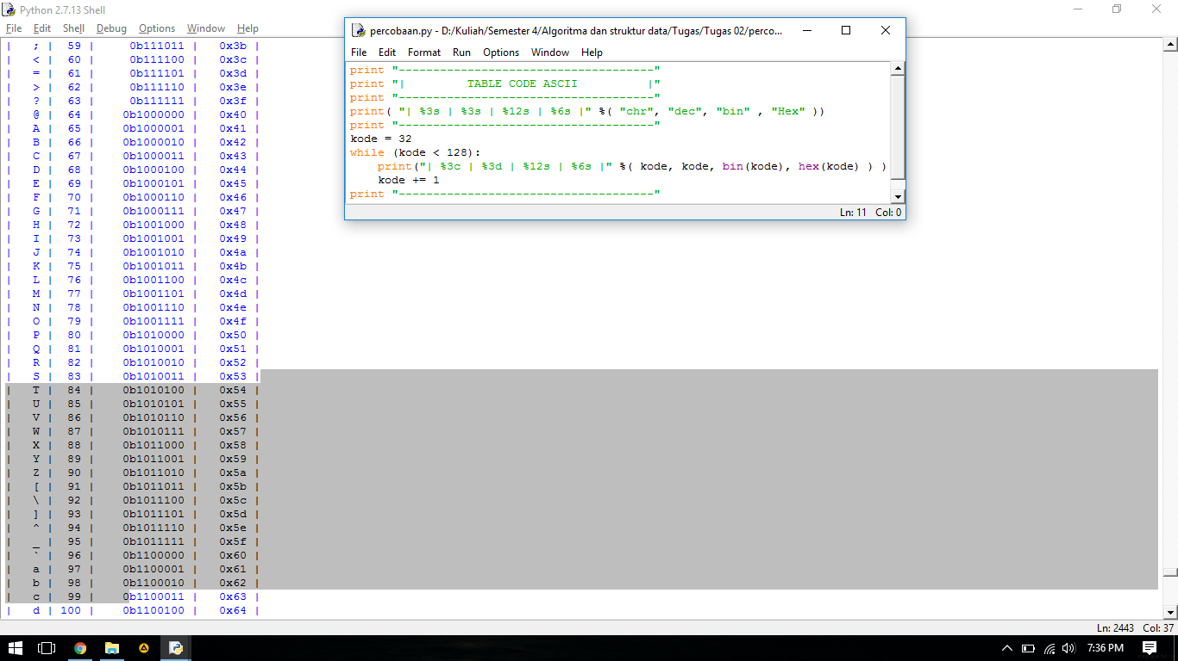

* 1. **output**

|  |  |  |
| --- | --- | --- |
|  |  |  |

1. **Buat catatan tentang berbagai macam fungsi matematik yang terdapat dalam module "math" (hint: buat dalam bentuk table)**

|  |  |  |
| --- | --- | --- |
| **NO** | **NAMA** | **FUNGSI / KEGUNAAN** |
| **1** | **math abs(x)** | untuk menampilkan nilai absolute dari sebuah bilangan x. |
| **2** | **math ceil(x)** | untuk membulatkan kebawah dari sebuah bilangan x. |
| **3** | **math exp(x)** | untuk menampilkan bilangan eksponesial dari bilangan x. |
| **4** | **math fabs(x)** | Untuk mengembalikan nilai absolut dari x. |
| **5** | **math floor(x)** | Untuk bilangan terbesar kurang dari atau sama dengan x. |
| **6** | **math.copysign (x, y)** | Kembali pelampung dengan besaran (nilai absolut) dari x tetapi tanda y. Pada platform yang mendukung nol ditandatangani, copysign (1,0, -0,0) mengembalikan -1.0. |
| **7** | **math.factorial (x)** | Kembali x faktorial. Meningkatkan ValueError jika x tidak terpisahkan atau negatif. |
| **8** | **Math.floor (x)** | Kembali lantai x, integer terbesar kurang dari atau sama dengan x. Jika x bukan float, delegasi x .__ __ lantai (), yang harus mengembalikan nilai Integral. |
| **9** | **math.fmod (x, y)** | Kembali FMOD (x, y), seperti yang didefinisikan oleh perpustakaan C platform. |
| **10** | **math.frexp (x)** | Kembalikan mantissa dan eksponen x sebagai pasangan (m, e). m adalah pelampung dan e adalah bilangan bulat sehingga x == m * 2 ** e persis. Jika x adalah nol, pengembalian (0,0, 0), dinyatakan 0,5 <= abs (m) <1. ini digunakan untuk "memilih selain" representasi internal pelampung dengan cara portabel. |
| **11** | **math.nan** | A floating-point "bukan angka" (NaN) nilai. Setara dengan output float ( 'nan'). |
| **12** | **math.fsum (iterable)** | Mengembalikan akurat floating point jumlah nilai di iterable tersebut. Menghindari hilangnya presisi dengan melacak beberapa jumlah parsial menengah: |
| **13** | **math.gcd (a, b)** | Kembali pembagi bersama terbesar dari bilangan bulat a dan b. Jika salah satu atau b adalah nol, maka nilai FPB (a, b) adalah bilangan bulat positif terbesar yang membagi kedua a dan b. FPB (0, 0) kembali 0. |
| **14** | **math.isclose (a, b, *, rel_tol = 1e-09, abs_tol = 0,0)** | Kembali Benar jika nilai a dan b adalah dekat satu sama lain dan False sebaliknya. Baru di versi 3.5. |
| **15** | **math.isfinite (x)** | Kembali Benar jika x bukan merupakan infinity atau NaN, dan False sebaliknya. (Perhatikan bahwa 0,0 dianggap terbatas.)  Baru di versi 3.5. |
| **16** | **math.isinf (x)** | Kembali Benar jika x adalah infinity positif atau negatif, dan False sebaliknya.  Baru di versi 3.2. |
| **17** | **math.isnan (x)** | Kembali Benar jika x adalah NaN (bukan angka), dan False sebaliknya. |
| **18** | **math.ldexp (x, i)** | Kembali x * (2 ** i). Ini pada dasarnya adalah kebalikan dari fungsi frexp ().Baru di versi 3.2. |
| **19** | **math.modf (x)** | Kembali bagian-bagian pecahan dan bilangan bulat x. Kedua hasil membawa tanda x dan mengapung. Baru di versi 3.2. |
| **20** | **math.trunc (x)** | Mengembalikan nilai real x terpotong ke Integral (biasanya integer). Delegasi x .__ trunc __ ().Baru di versi 3.2. |
| **21** | **Math.log (x [, basis])** | Dengan satu argumen, kembali logaritma natural dari x (untuk basis e). Baru di versi 3.2. |
| **22** | **math.log1p (x)** | Kembali logaritma natural dari 1 + x (base e). Hasilnya dihitung dengan cara yang akurat untuk x mendekati nol. Baru di versi 3.2. |
| **23** | **math.log2 (x)** | Kembali basis-2 logaritma x. Hal ini biasanya lebih akurat daripada log (x, 2). Baru di versi 3.2. |
| **24** | **Math.pow (x, y)** | Kembali x pangkat y. kasus luar biasa ikuti Annex 'F' dari standar C99 sejauh mungkin. Secara khusus, pow (1.0, x) dan pow (x, 0,0) selalu kembali 1,0, bahkan ketika x adalah nol atau NaN. Jika kedua x dan y yang terbatas, x negatif, dan y bukan integer maka pow (x, y) tidak terdefinisi, dan menimbulkan ValueError. Baru di versi 3.3. |
| **25** | **Math.sqrt (x)** | Kembali akar kuadrat dari x. Baru di versi 3.3. |
| **26** | **math.acos (x)** | Kembali cosinus busur x, dalam radian. |
| **27** | **math.asin (x)** | Kembalikan sinus busur x, dalam radian. |
| **28** | **math.atan (x)** | Kembali tangen busur x, dalam radian. |
| **29** | **math.atan2 (y, x)** | Kembali atan (y / x), dalam radian. Hasilnya adalah antara pi dan pi. Vektor di pesawat dari asal ke titik (x, y) membuat sudut ini dengan sumbu X positif. Titik atan2 () adalah bahwa tanda-tanda kedua input diketahui itu, sehingga dapat menghitung kuadran yang benar untuk sudut. Misalnya, atan (1) dan atan2 (1, 1) keduanya pi / 4, tapi atan2 (-1, -1) adalah -3 * pi / 4. |
| **30** | **math.cos (x)** | Kembalikan cosinus x radian. |
| **31** | **math.hypot (x, y)** | Kembalikan Euclidean norma, sqrt (x * x + y * y). Ini adalah panjang vektor dari titik asal ke titik (x, y). |
| **32** | **math.sin (x)** | Kembali sinus dari x radian. |
| **33** | **math.degrees (x)** | Mengkonversi sudut x dari radian ke derajat |
| **34** | **math.radians (x)** | Mengkonversi sudut x dari derajat ke radian. |
| **35** | **math.acosh (x)** | Kembali kosinus hiperbolik kebalikan dari x. |
| **36** | **math.asinh (x)** | Mengembalikan sinus hiperbolik kebalikan dari x. |
| **37** | **math.atanh (x)** | Kembali tangen hiperbolik kebalikan dari x. |
| **38** | **math.cosh (x)** | Kembali kosinus hiperbolik x. |
| **39** | **math.sinh (x)** | Kembali sinus hiperbolik x. |
| **40** | **math.tanh (x)** | Kembali tangen hiperbolik x. |
| **41** | **math.erf (x)** | Mengembalikan fungsi kesalahan pada x. |
| **42** | **math.gamma (x)** | Kembali fungsi Gamma pada x. |
| **43** | **math.lgamma (x)** | Kembali logaritma natural dari nilai absolut dari fungsi Gamma pada x. |
| **44** | **Math.PI** | Konstan matematika π = 3.141592 ..., untuk presisi tersedia. |
| **45** | **math.e** | Konstan matematika e = 2.718281 ..., untuk presisi tersedia. |
| **46** | **math.tau** | Konstan matematika τ = 6.283185 ..., untuk presisi tersedia. Tau adalah konstanta lingkaran sama dengan 2π, rasio lingkar lingkaran untuk jari-jarinya. Untuk mempelajari lebih lanjut tentang Tau, lihat video Vi Hart Pi adalah (masih) Salah, dan mulai merayakan Tau hari dengan makan dua kali lebih banyak pie!. |
| **47** | **math.inf** | A floating-point infinity positif. (Untuk infinity negatif, menggunakan -math.inf.) Setara dengan output dari mengambang ( 'inf'). |